《操作系统原理综合实训》

苏州大学 应用技术学院
工学部计算机教研室
徐云龙 华中伟

2. 求平均成绩
2.1理论教学目标
（1）理解作业与作业调度
（2）熟悉VC软件，掌握C语言编写过程
2.2目的要求
（1）熟练C语言的开发环境
（2）掌握C语言程序的编写
2.3实验内容
已知某个班级有45人，统计每个学生的成绩，考试科目有：语文、英语、数学、物理、化学、生物，求取总分和平均分，并对学生成绩进行排序。
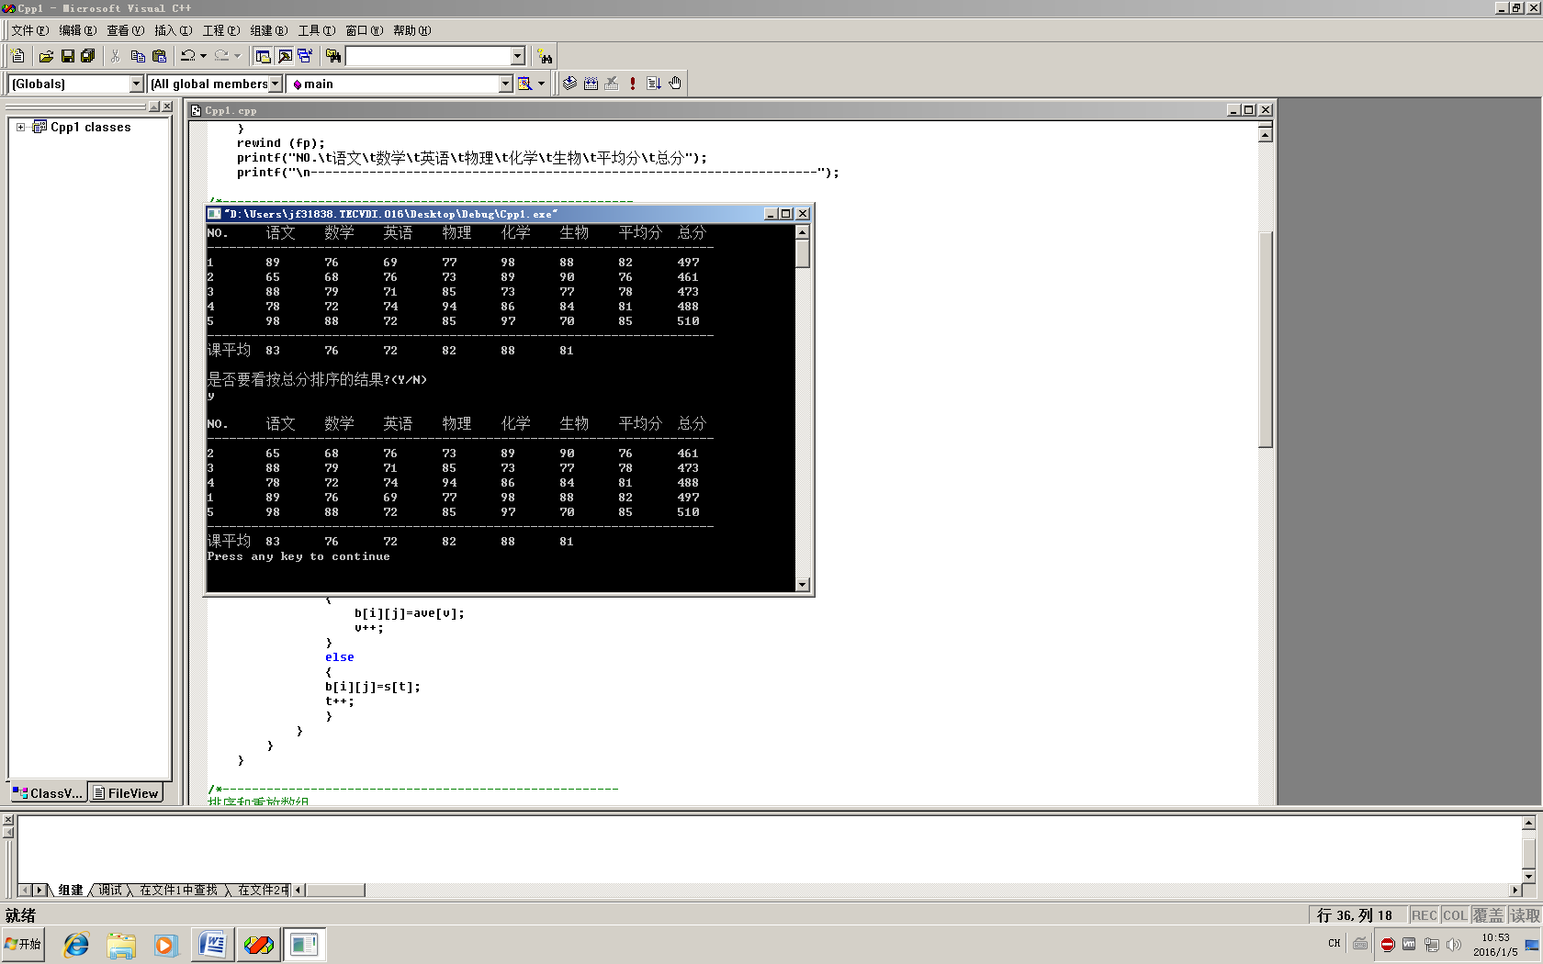
2.4参考代码

3. 统计单词个数
3.1理论教学目标
（1）熟悉文件与文件系统，掌握文件的逻辑结构
（2）熟悉VC软件，掌握C语言编写过程
3.2目的要求
（1）熟练C语言的开发环境
（2）掌握C语言程序的编写
3.3实验内容
输入一段文字，从文件中读取，掌握文字中单词的个数，输出结果到屏幕以及文件中。
3.4参考代码

